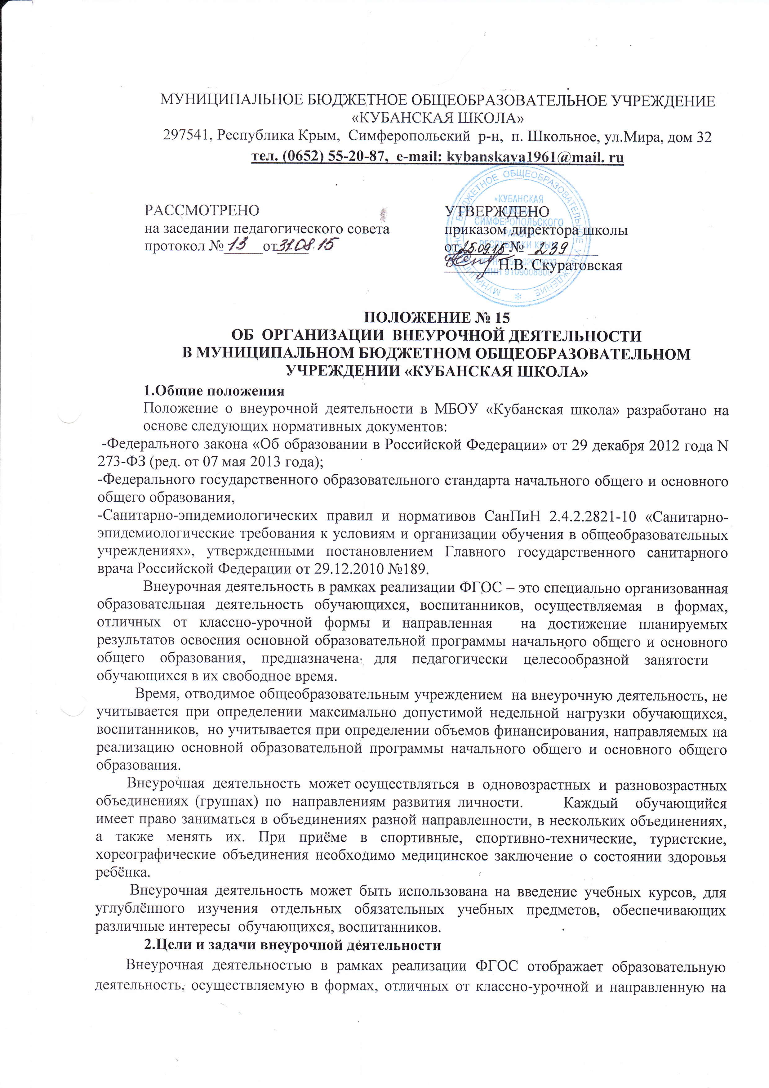
достижение школьниками личностных и метапредметных результатов образования, что определяет специфику внеурочной деятельности.
Содержание внеурочной деятельности школьников должно соответствовать:
-российским традициям и национальным ценностям, культурно-национальным особенностям региона;
-содержанию начального общего и основного общего образования;
-современным образовательным технологиям, обеспечивающим системно-деятельностный подход в соответствующих формах и методах обучения (дифференцированное обучение, конкурсы, соревнования, фестивали, экскурсии, походы и другие формы).
Внеурочная деятельность направлена:
-на создание условий для развития личности ребенка;
-развитие мотивации ребенка к познанию и творчеству;
-обеспечение эмоционального благополучия ребенка;
-приобщение обучающегося к общечеловеческим ценностям, национальным ценностям и традициям, включая региональные социально-культурные особенности;
-профилактику асоциального поведения школьников;
-создание условий для социального, культурного и профессионального самоопределения, творческой самореализации ребенка, его интеграции в систему отечественной и мировой культуры;
-обеспечение целостности процесса психического и физического, умственного и духовного развития личности ребенка.
3. Организация внеурочной деятельности
Содержание занятий, предусмотренных в рамках внеурочной деятельности, формируется с учётом пожеланий обучающихся и их родителей (законных представителей) и реализуется посредством различных форм организации, таких как экскурсии, кружки, секции, круглые столы, конференции, диспуты, школьные научные общества, олимпиады, конкурсы, соревнования, поисковые и научные исследования, общественно полезные практики, социальное проектирование и т. д.
При организации внеурочной деятельности обучающихся образовательным учреждением могут использоваться возможности учреждений дополнительного образования, культуры, спорта и других организаций. В период каникул для продолжения внеурочной деятельности могут использоваться возможности специализированных лагерей, тематических лагерных смен, летних школ.
Внеурочная деятельность школьников организуется по направлениям развития личности:
-спортивно-оздоровительное;
-духовно-нравственное;
-социальное;
-интеллектуальное;
-общекультурное
Внеурочная деятельность организуется на основании программ, рекомендованных Министерством образования и науки России. Авторские программы по внеурочной деятельности рассматриваются на методическом совете школы и утверждаются руководителем образовательного учреждения.
Согласно базисному учебному плану на внеурочную деятельность в начальной и основной школе отводится максимально по 10 часов на класс-комплект в неделю. Количество часов, отводимое на внеурочную деятельность, образовательное учреждение определяет самостоятельно, исходя из имеющихся ресурсов образовательного учреждения и за счет интеграции ресурсов образовательного учреждения и учреждений дополнительного образования детей. Обучающиеся, их родители (законные представители) участвуют в выборе направлений и форм внеурочной деятельности. Не рекомендуется посещение ребенком занятий внеурочной деятельности более чем в 3 (трех) детских объединениях. Образовательное учреждение создает условия для активного участия
обучающихся во внеурочной деятельности по всем направлениям (спортивно-оздоровительное, духовно-нравственное, социальное, обще-интеллектуальное, общекультурное).
Внеурочная деятельность может осуществляться учреждением дополнительного образования детей, финансируется за счет бюджета этого учреждения.
Расписание внеурочной деятельности на год утверждается руководителем образовательного учреждения на начало учебного года.
Приказом по школе «О распределении функциональных обязанностей между членами администрации» назначается куратор внеурочной деятельности.
Классный руководитель проводит анкетирование обучающихся и их родителей (законных представителей) с представлением основных направлений внеурочной деятельности, на основании анкетирования формируется общий заказ в класс-комплект, параллели и индивидуальный образовательный маршрут обучающегося. На основании заказа составляется график работы объединений внеурочной деятельности.
В начале каждого учебного года администрация совместно с педагогами дополнительного образования и классными руководителями школы организует презентацию имеющихся объединений.
Наполняемость групп для занятий внеурочной деятельностью не должна превышать 25 человек. Минимальная наполняемость групп определяется образовательным учреждением.
Продолжительность занятий внеурочной деятельностью зависит от возраста и вида деятельности. В 1 классе продолжительность занятий внеурочной деятельности составляет 35 минут, если занятия спаренные – 70 минут плюс перерыв продолжительностью не менее 10 минут для отдыха детей и проветривания помещений.
Продолжительность таких видов деятельности как чтение, музыкальные занятия, рисование, лепка, рукоделие, тихие игры, должны составлять не более 40 минут в день для обучающихся 1-2 классов. На музыкальных занятиях рекомендуется шире использовать элементы ритмики и хореографии. Просмотры телепередач и кинофильмов не следует проводить чаще двух раз в неделю с ограничением длительности просмотра до 1 часа для обучающихся 1-3 классов.
Формы организации образовательного процесса, чередование учебной и внеурочной деятельности в рамках реализации основной образовательной программы начального общего и основного общего образования определяет образовательное учреждение.
Внеурочная деятельность, как и деятельность обучающихся в рамках уроков направлена на достижение результатов освоения основной образовательной программы. Но в первую очередь – это достижение личностных и метапредметных результатов, что определяет специфику внеурочной деятельности, в ходе которой обучающийся не только и даже не столько должен узнать, сколько научиться действовать, чувствовать, принимать решения и др.
Психофизиологические особенности ребенка седьмого года жизни (сложность произвольной регуляции деятельности, быстрая утомляемость и др.) приводят к тому, что для детей сложные статические нагрузки, ограничения двигательного режима, быстрое переключение с одного вида деятельности на другой, следовательно, для первоклассников очень актуальны виды деятельности, которыми они занимались в дошкольном детстве, в первую очередь, игровая деятельность.
Использование таких форм организации образовательного процесса как целевые прогулки, экскурсии, развивающие игры приобретает особое значение для формирования умения учиться, а опора на наглядно-действенное и наглядно-образное мышление будет способствовать формированию логического мышления на первых этапах обучения в школе.
Общеобразовательное учреждение самостоятельно выбирает направления внеурочной деятельности, определяет временные рамки (количество часов на определённый вид деятельности).
Основным преимуществом внеурочной деятельности является предоставление обучающимся возможности широкого спектра занятий, направленных на их развитие.
Внеурочную деятельность эффективнее организовать в режиме деятельности групп продлённого дня, где предусмотрены прогулки, обед, а затем внеурочная деятельность.
Обучающимся, посещающим группы продленного дня, до самоподготовки лучше организовать прогулки, подвижные и спортивные игры, общественно полезный труд на территории общеобразовательного учреждения, а после самоподготовки - участие в мероприятиях эмоционального характера: занятия внеурочной деятельности, игры, посещение зрелищных мероприятий, подготовка и проведение концертов самодеятельности, викторин и другие мероприятия (п. 10.28. и п. 10.29. СанПиН 2.4.2.2821-10).
Спортивно – оздоровительное направление реализуется через такие формы как физкультурные праздники и соревнования, факультативы, кружки (подвижных, народных, оздоровительных игр), детские спортивные секции, разные виды спортивно-оздоровительной деятельности.
Духовно-нравственное направление, общекультурное направление реализуется через кружки художественного творчества, прикладного искусства: вышивка «крестом», «гладью».; лоскутная пластика, мягкая игрушка; плоскостная и объёмная флористика, коллаж; роспись по камням, дереву; бумажная пластика; холодный батик; витраж; работа с кожей, с соломкой и др.; кружки технического творчества (конструирование), домашних ремесел; посещение художественных выставок, музеев, кино, фестивалей искусств, спектаклей; художественные акции школьников в окружающем школу социуме. Игры – миниатюры, инсценированные сюжеты из историй, сказок, диалоги на темы, чтение и просмотр красочных познавательных программ, компьютерные игры (специально отобранные специалистом), игра на инструменте, прослушивание музыкальных произведений и т.д.
Общеинтеллектуальное направление реализуется через такие формы как познавательные беседы, предметные факультативы «Информатика: логика и алгоритмы», «Информационные технологии» и др., «Детская риторика» и др., кружки «Путешествие в прошлое», «Занимательная топонимика» и др., олимпиады, дидактический театр, общественный смотр знаний, интеллектуальный клуб «Что? Где? Когда?», детские исследовательские проекты, внешкольные акции познавательной направленности (конференции учащихся, интеллектуальные марафоны), школьный музей-клуб и другие формы раюоты.
Самостоятельная или управляемая проектная деятельность младших школьников помогает реализовать их творческий потенциал. Любые попытки тематически ограничить проектную деятельность учащихся рамками учебного предмета или организационно – рамками урока (мини-проекты учащихся как форма самостоятельной работы) являются подменой идей использования метода проектов в образовательном процессе. Время урока можно использовать для организации работы над определением тематического поля, проблемы и цели проекта (проектов) учащихся, а также для презентации результатов проекта (проектов). Каждый учащийся реализует в проекте свой опыт, выполняя или принимая участие в групповых проектах хотя бы один раз в год. Поэтому в разных возрастных группах учащимся необходимо предлагать несколько вариантов организации работы над проектом, например: в рамках специального учебного модуля; в рамках имитации проектной деятельности учащихся (например, вне урока); в ходе работы детей над реальным проектом.
В основу организации внеурочной деятельности в рамках социального направления положена общественно – полезная деятельность. Формы организации социального направления: работа в рамках проекта «Благоустройство школьной территории»; работа по озеленению класса, школы; организация дежурства в классе; профориентационные беседы, встречи с представителями разных профессий; выставки поделок и детского творчества; трудовые десанты, субботники; социальные пробы (инициативное участие ребенка в социальных акциях, организованных взрослыми); коллективное творческое дело; социально-образовательные проекты; сюжетно-ролевые продуктивные игры («Почта», «Город мастеров», «Фабрика») и др.
Социальное направление ориентировано на патриотическое воспитание обучающихся и реализовывается через формы: поисково-исследовательская работа в архивах (семейных, школьных) и музейных фондах, встречи с ветеранами, уроки мужества, просмотр фильмов патриотической направленности, тематические сборы, творческие конкурсы (песни, рисунка, фотографии и др.), военно–спортивные праздники («Зарница», «Юный спасатель» и др.), волонтёрская деятельность, шефство.
4.Требования к рабочим программам внеурочной деятельности Рабочая программа внеурочной деятельности должна содержать следующие
структурные элементы:
-титульный лист;
-пояснительную записку;
-перечень планируемых результатов освоения программы курса внеурочной деятельности;
-содержание изучаемого курса;
-календарно-тематический план;
-рекомендации и диагностические материалы по оценке результатов освоения обучающимися содержания программы курса внеурочной деятельности;
-методическое обеспечение;
На титульном листе программы внеурочной деятельности необходимо указать:
-наименование ОУ;
- утверждение программы в установленном порядке;
-название программы внеурочной деятельности;
-направление внеурочной деятельности, в рамках которого предполагается реализовать данную программу;
-возраст детей, на которых рассчитано содержание внеурочной деятельности;
-срок реализации;
-Ф. И. О., должность автора (авторов);
-год разработки.
В пояснительной записке к рабочей программе внеурочной деятельности школьников необходимо раскрыть следующие вопросы:
-актуальность (педагогическая целесообразность) программы внеурочной деятельности, ориентация на выполнение требований к содержанию внеурочной деятельности школьников, а также на интеграцию и дополнение содержания предметных программ;
-цель и задачи программы внеурочной деятельности.
Цель должна соответствовать требованиям к личностным результатам освоения содержания образовательных программ, установленных ФГОС. Задачи должны раскрывать достижения цели при организации практической деятельности обучающихся;
-формы и режим занятий;
-ожидаемые результаты реализации внеурочной деятельности и способы определения результативности.
Результаты необходимо описать на трех уровнях: личностные, мета предметные и предметные. Ожидаемый личностный результат должен соответствовать целям внеурочной деятельности.
Метапредметные результаты - освоенные обучающимися универсальные учебные действия (познавательные, регулятивные и коммуникативные), обеспечивающие овладение ключевыми компетенциями, составляющими основу умения учиться.
Предметные результаты освоения программы внеурочной деятельности включают в себя:
-опыт самостоятельной деятельности обучающихся по изготовлению специфического продукта (проектирование изменений социально-культурного знания);
-опыт презентации индивидуального продукта.
Календарно-тематический план рабочей программы внеурочной деятельности должен содержать перечень разделов и тем, количество часов по каждому разделу и теме с разбивкой на теоретические и практические виды занятий.
В плане мероприятий, реализуемых в рамках внеурочной деятельности, должны быть указаны: название и форма мероприятия, сроки проведения, фамилия и должность ответственного лица, ресурсы и предполагаемый результат.
Содержание рабочей программы представляет собой краткое описание каждой темы с выделением подлежащих освоению основных понятий и видов деятельности обучающихся. В заключении необходимо привести перечень контрольных испытаний (работ), проверяющих уровень освоения учащимися содержания темы.
В разделе "Методическое обеспечение рабочей программы внеурочной деятельности" должны быть представлены:
-краткие методические рекомендации по организации и проведению игр, бесед, походов, экскурсий, конкурсов, конференций, лабораторных и практических работ, по постановке экспериментов или опытов и т. п.;
-дидактический и лекционный материал, методики исследовательских работ, тематика опытнической или исследовательской работы и т. п.
5. Учёт внеурочной деятельности
Учет проведённых занятий внеурочной деятельности осуществляется в Журнале учета внеурочной деятельности.
Журнал учета должен содержать следующую информацию: дата проведения занятия, класс, ФИО обучающихся, содержание и форма проведения занятия, ФИО педагога.
Содержание занятий в Журнале учета должно соответствовать содержанию рабочей программы внеурочной деятельности.
6.Система оценки достижения результатов внеурочной деятельности
Система оценки достижения результатов внеурочной деятельности является комплексной и предусматривает:
-оценку достижений учащихся (портфолио обучающегося);
-оценку эффективности деятельности образовательного учреждения.
Оценка достижений результатов внеурочной деятельности осуществляется на трех уровнях:
-представление коллективного результата деятельности группы обучающихся в рамках одного направления (результаты работы кружка, детского объедения, системы мероприятий и т. п.);
-индивидуальная оценка результатов внеурочной деятельности каждого обучающегося на основании экспертной оценки личного портфолио;
-качественная и количественная оценка эффективности деятельности образовательного учреждения по направлениям внеурочной деятельности на основании суммирования индивидуальных результатов обучающихся.
Формами подведения итогов освоения программы внеурочной деятельности являются выставки, фестивали, соревнования, учебно-исследовательские конференции, походы, экскурсии (согласно плана). Перечень и сроки проведения мероприятий должны быть прописаны заранее. По каждому направлению внеурочной деятельности за учебный год должны пройти мероприятия на уровне образовательного учреждения.
7.Контроль за организацией внеурочной деятельности
Контроль за организацией внеурочной деятельности осуществляет куратор из членов администрации по следующим направлениям: оценка содержания и качества программ внеурочной деятельности, организация проведения занятий, система оценивания обучающихся, ведение документации в рамках внеурочной деятельности. Учет занятости обучающихся внеурочной деятельностью осуществляется классным руководителем. Педагоги, задействованные в проведении занятий в рамках внеурочной деятельности, оформление Журналов осуществляют в соответствии с требованиями к заполнению журналов учета проведенных занятий. Содержание записей в Журнале должно соответствовать содержанию рабочей программы и календарному планированию.
Администрация образовательного учреждения осуществляет контроль
за организацией внеурочной деятельности согласно плану внутришкольного контроля, плану мероприятий методического и психолого-педагогического сопровождения внеурочной деятельности, итоги контроля отражает в итоговых документах (справки, приказы) и подотчетна учредителю.

